**Från luffare och patroner till design och shopping! –   
Glasriket på annorlunda vis**

*14 juni 2014, 8.00-ca18, samling Domkyrkan. Medtag matsäck för hela dagen samt 280 kr.*

**Välkomna till 2014 års exkursion med Historiska föreningen.**Då var det dags igen för en trevlig och intressant dag tillsammans.

Vi ska ägna dagen åt gamla glasbrukstrakter och dess omfattande historia. Det blir också lite berättelser om järnvägarnas betydelse för samhällsutvecklingen i länet. Därför reser vi i år österut. Detta kommer att hända under dagen.

Vårt första stopp blir i **Åfors**. Här ska vi göra en ”byvandring” och det blir även tid för vårt **f.m kaffe vid Vita Huset**.

Nästa gång vi stannar har vi hamnat i **Boda**. Även här gör vi en liten ”byrunda”, men denna gång per buss. Vi får en guidad visning på **”The glass factory”,** ett museum som har landets största renodlade glassamling, ca 30 000 föremål av kända konstnärer, bl.a. Erik Höglund. Olika separata utställningar, som t.ex studenternas examensarbeten från glasskolan i Orrefors.

Till Boda, ja, till hela glasriket, sökte sig tidigare **vagabonder** eller **luffare**. Det var värmen från glasbruksugnarna som lockade, både som övernattning, mat-lagning och umgänge. De anlitades också som extra arbetskraft av glasbruks-patronerna. Om dessa udda människor, ofta visa och finurliga på sitt sätt, finns många goda historier. Vi får höra några medan vi reser mellan de olika besöksmålen.

Färden fortsätter mot **Orrefors**, samt till **Orrefors Hammarsmedja**, där vi får uppleva det spännande igångsättandet av denna.

Dags för lunch, som vi intar vid den vackra **Orranäsasjön. D**ärefter kör vi mot **Gullaskruv** och vidare mot **Målerås**. En gång en ”storstad” med 2 järnväg-stationer.

På **Målerås glasbruk,** kanske mest berömt genom Mats Jonasson, stannar vi igen och kan njuta av hans fantastiska konst.

Vi tar vägen förbi **Vägershult** och rastplats **Sandsjön**, där vi får berättas oss en märklig historia, innan vi gör ett längre uppehåll vi **Granhults unika kyrka.**

Här får vi guidad visning och här dricker vi vårt e.m. kaffe.

Så drar vi oss hemåt efter en spännande dag och bör var hemma i **Växjö** vid 18.00-tiden.

Väl mött önskar vi i styrelsen.

**Järnvägar och stationssamhällen i Kronobergs län**.

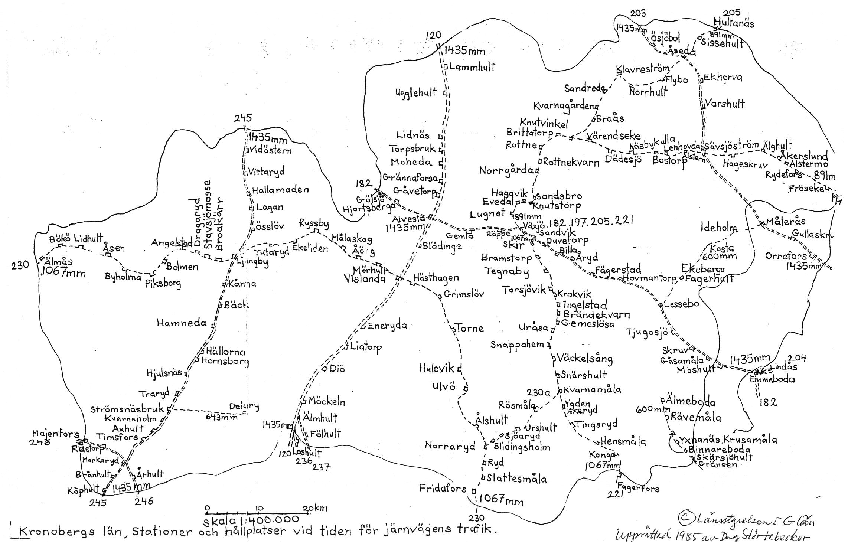



*Järnvägsnätet i Kronobergs län.*

Källa: Larsson 1984, s. 126